TUẦN 31: CHỦ ĐỀ: NAM BỘ
Bài 19: DÂN CƯ, HOẠT ĐỘNG SẢN XUẤT VÀ MỘT SỐ NÉT VĂN HÓA Ở VÙNG NAM BỘ (T2)

I. YÊU CẦU CẦN ĐẠT:
1. Năng lực đặc thù:
- Kể được tên một số dân tộc ở vùng Nam Bộ.
- Xác định được trên bản đồ hoặc lược đồ vùng Nam Bộ sự phân bố một số ngành công nghiệp, cây trồng, vật nuôi.
- Trình bày được một số hoạt động sản xuất của người dân ở vùng Nam Bộ (ví dụ: sản xuất lúa, nuôi trồng thủy sản,…).
- Mô tả được sự chung sống hài hòa với thiên nhiên của người dân thông qua một số nét văn hóa tiêu biểu.
- Nêu được truyền thống đấu tranh yêu nước và cách mạng của đồng bào Nam Bộ, có sử dụng một số tư liệu, tranh ảnh, câu chuyện lịch sử về một nhân vật lịch sử của Nam Bộ như: Trương Định, Nguyễn Trung Trực, Nguyễn Thị Định,...
- Rèn luyện kĩ năng sử dụng các tư liệu có liên quan đến điều kiện tự nhiên, dân cư, lịch sử của vùng Nam Bộ, qua đó góp phần phát triển năng lực khoa học.
2. Năng lực chung.
- Năng lực tự chủ, tự học: Biết tự chủ thực hiện các nhiệm vụ được giao.
- Năng lực giải quyết vấn đề và sáng tạo: Sưu tầm và giới thiệu được một số nhân vật lịch sử của vùng Nam Bộ.
- Năng lực giao tiếp và hợp tác: Biết trao đổi, góp ý cùng bạn trong hoạt động nhóm và thực hành.
3. Phẩm chất.
- Phẩm chất trách nhiệm: Có ý thức trân trọng, tiết kiệm các sản phẩm của tự nhiên và do con người tạo ra.
- Phẩm chất chăm chỉ: Có tinh thần chăm chỉ, ham học hỏi trong tìm hiểu về Lịch sử và Địa lí.
- Phẩm chất yêu nước: Thể hiện được niềm tự hào về truyền thống đấu tranh yêu nước và cách mạng của đồng bào Nam Bộ.
II. ĐỒ DÙNG DẠY HỌC
- Kế hoạch bài dạy, bài giảng Power point.
- SGK và các thiết bị, học liệu phục vụ cho tiết dạy.

III. HOẠT ĐỘNG DẠY HỌC
Hoạt động của giáo viên | Hoạt động của học sinh
1. Khởi động:
- Mục tiêu:
+ Tạo không khí vui vẻ, khấn khởi trước giờ học.
+ Thông qua khởi động, giáo viên dẫn dắt bài mới hấp dẫn để thu hút học sinh tập trung.
- Cách tiến hành:
- GV tổ chức trò chơi “Hái hoa dân chủ”, HS bốc thăm trả lời câu hỏi:  + Kể tên một số dân tộc sinh sống ở vùng Nam Bộ.  + Nêu đặc điểm phân bố dân cư của vùng Nam Bộ.  + Kể tên một số ngành công nghiệp ở vùng Nam Bộ và giải thích vì sao Nam Bộ trở thành vùng sản xuất công nghiệp lớn nhất nước ta.  - GV dẫn dắt vào bài. |  | - HS lắng nghe luật chơi và lên thực hiện trò chơi.  - HS lắng nghe.
2. Khám phá:
- Mục tiêu:
+ Xác định được trên bản đồ hoặc lược đồ vùng Nam Bộ sự phân bố một số cây trồng, vật nuôi.
+ Trình bày được một số hoạt động sản xuất của người dân ở vùng Nam Bộ (ví dụ: sản xuất lúa, nuôi trồng thủy sản,…).
- Cách tiến hành:
Hoạt động 1: Hoạt động sản xuất (tiếp theo)  * Tìm hiểu về sản xuất nông nghiệp ở vùng Nam Bộ (Sinh hoạt nhóm 6)  - GV chia lớp thành các nhóm phân công nhiệm vụ:  + Nhóm 1,2: Tìm hiểu về đặc điểm sản xuất nông nghiệp và sự phân bố nông nghiệp, trả lời các câu hỏi:  Câu 1: Sản xuất của vùng Nam Bộ có đặc điểm gì?  Câu 2: Quan sát hình 3 trang 101 SGK, em hãy kể tên một số cây trồng, vật nuôi ở vùng Nam Bộ và chỉ sự phân bố của chúng trên lược đồ.  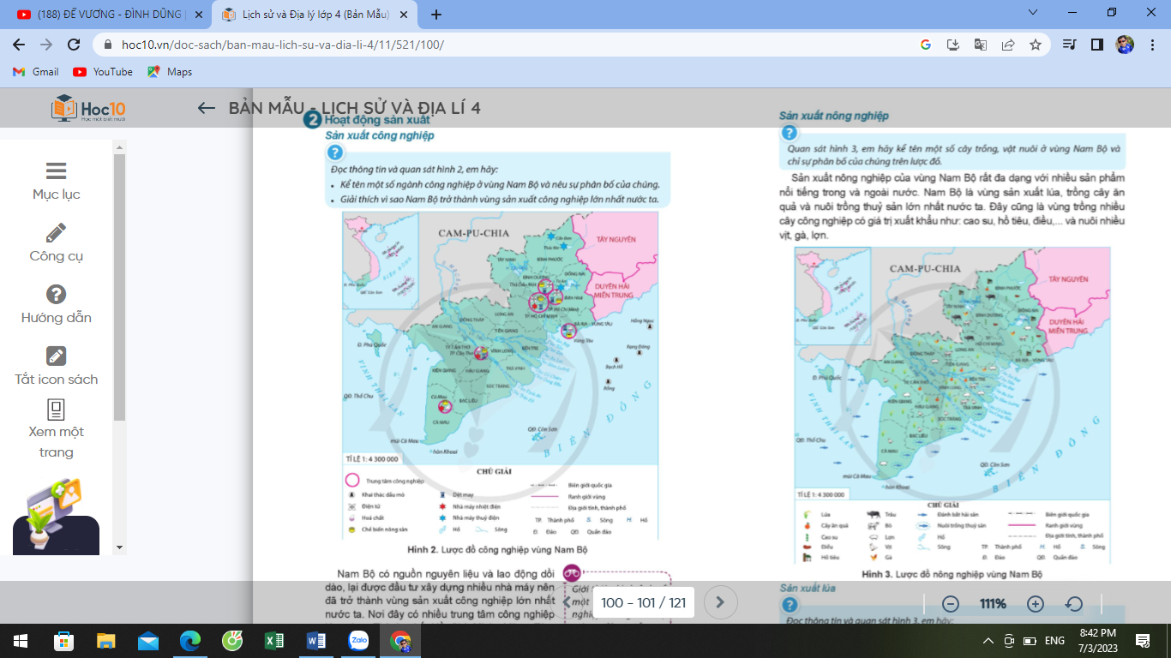  + Nhóm 3,4: Tìm hiểu về sản xuất lúa ở vùng Nam Bộ, thực hiện nhiệm vụ: Đọc thông tin và quan sát hình 3 trang 101 SGK, trả lời các câu hỏi:  Câu 1: Nêu những tỉnh trồng nhiều lúa ở Nam Bộ?  Câu 2: Giải thích vì sao vùng Nam Bộ trở thành vựa lúa lớn nhất cả nước?  + Nhóm 5,6: Tìm hiểu việc nuôi trồng thuỷ sản vùng Nam Bộ, thực hiện nhiệm vụ: Đọc thông tin và quan sát hình 3,4,5 trang 101, 102 SGK, trả lời các câu hỏi:  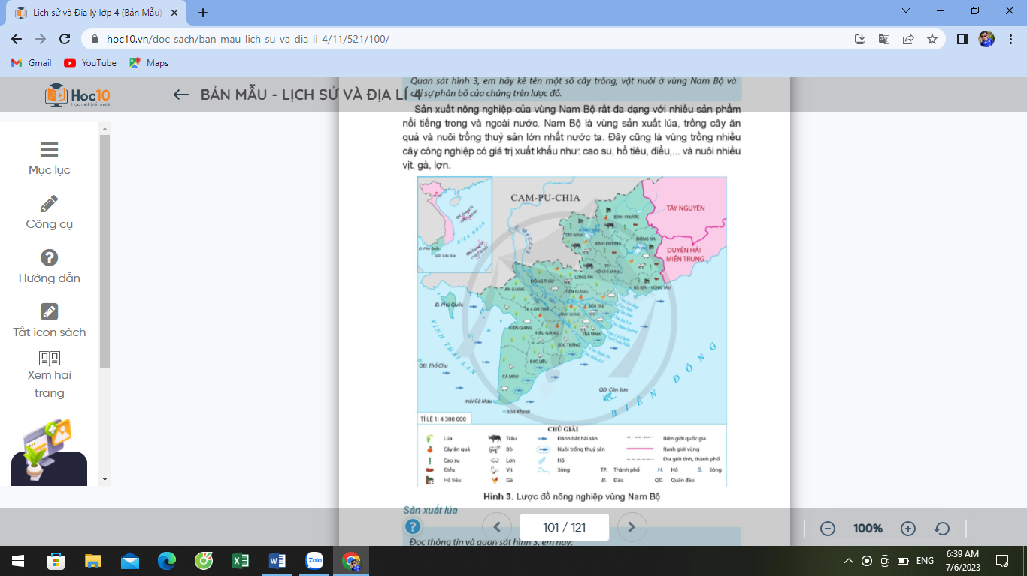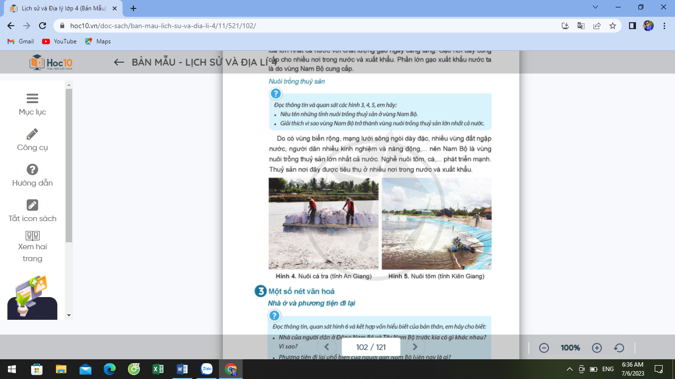  Câu 1: Nêu tên những tỉnh trồng thủy sản vùng Nam Bộ.  Câu 2: Giải thích vì sao vùng Nam Bộ trở thành vùng nuôi thủy sản lớn nhất cả nước.  - GV mời đại diện các nhóm trình bày.  - Mời các nhóm khác nhận xét, bổ sung.  - GV nhận xét, tuyên dương, chốt lại kiến thức:  + Sản xuất của vùng Nam Bộ rất phát triển, sản phẩm đa dạng, đứng đầu cả nước về sản xuất lúa, cây ăn quả, cao su, thủy sản.  + Các tỉnh trồng nhiều lúa là: Kiên Giang, An Giang, Đồng Tháp, Long An, Tiền Giang, Sóc Trăng  + Các tỉnh nuôi trồng thủy sản nhiều: Kiên Giang, Cà Mau, An Giang. |  | - HS sinh hoạt nhóm 6, thảo luận và thực hiện nhiệm vụ:  + Sản xuất của vùng Nam Bộ rất phát triển, sản phẩm đa dạng.  + Một số cây trồng ở Nam Bộ là: lúa, cây ăn quả, cao su, hồ tiêu, điều,...  + Một số vật nuôi ở Nam Bộ là: trâu, bò, vịt, gà, lợn,...  + Các tỉnh trồng nhiều lúa ở Nam Bộ là: Kiên Giang, An Giang, Đồng Tháp, Long An, Tiền Giang, Sóc Trăng.  + Nam Bộ trở thành vựa lúa lớn nhất cả nước vì có diện tích đồng bằng lớn, đất đai màu mỡ, khí hậu nóng ẩm, áp dụng khoa học, kĩ thuật vào sản xuất,...  + Các tỉnh nuôi trồng thủy sản nhiều: Kiên Giang, Cà Mau, An Giang.  + Nam Bộ trở thành vùng nuôi thủy sản lớn nhất cả nước là do có vùng biển rộng, mạng lưới sông ngòi dày đặc, nhiều vùng đất ngập nước, người dân nhiều kinh nghiệm và năng động,...  - Đại diện các nhóm trình bày.  - Các nhóm khác nhận xét, bổ sung.  - HS lắng nghe, rút kinh nghiệm.
3. Luyện tập
- Mục tiêu:
+ Trình bày được một số hoạt động sản xuất của người dân ở vùng Nam Bộ (ví dụ: sản xuất lúa, nuôi trồng thủy sản,…).
+ Rèn luyện kĩ năng sử dụng các tư liệu có liên quan đến điều kiện tự nhiên, dân cư, lịch sử của vùng Nam Bộ, qua đó góp phần phát triển năng lực khoa học.
- Cách tiến hành:
Hoạt động 2: Hoàn thành bảng theo gợi ý (làm việc chung cả lớp)  - GV mời 1 HS đọc yêu cầu bài.  - Mời cả lớp thực hiện cá nhân vào phiếu học tập, 1 HS thực hiện vào phiếu lớn:  Hoạt động sản xuất của vùng Nam Bộ Điều kiện phát triển  Sản xuất công nghiệp  Sản xuất lúa  Nuôi trồng thủy sản  - GV mời cá nhân đứng lên trình bày, cả lớp theo dõi  - GV mời cả lớp cùng quan sát và đánh giá kết quả.  - GV nhận xét tuyên dương |  | - 1 HS đọc yêu cầu bài.  - Cả lớp thực hiện cá nhân theo yêu cầu.  - HS theo dõi,  - HS quan sát, rút kinh nghiệm.
4. Vận dụng trải nghiệm.
- Mục tiêu:
+ Củng cố những kiến thức đã học trong tiết học để học sinh khắc sâu nội dung.
+ Vận dụng kiến thức đã học vào thực tiễn.
+ Tạo không khí vui vẻ, hào hứng, lưu luyến sau khi học sinh bài học.
- Cách tiến hành:
- GV tổ chức cho HS thực hiện theo nhóm 4 trang trí áp phích giới thiệu về hoạt động sản xuất của người dân ở Nam Bộ theo gợi ý:  - Lựa chọn một hoạt động sản xuất ở vùng Nam Bộ.  - Tìm và chọn lọc thông tin, tranh ảnh về hoạt động sản xuất mà em chọn.  - Sắp xếp tranh ảnh, thông tin vào áp phích để giới thiệu về hoạt động sản xuất đó.  - Trang trí và hoàn thiện áp phích.  + GV mời từng nhóm lên giới thiệu về áp phích của nhóm mình (2-3 nhóm).  + Nhận xét kết quả các nhóm, tuyên dương.  - Nhận xét sau tiết dạy, dặn dò về nhà. | - Học sinh lắng nghe cách thực hiện.  - Các nhóm lần lượt giới thiệu.  - HS lắng nghe.  - HS lắng nghe.
IV. ĐIỀU CHỈNH SAU BÀI DẠY:
..............................................................................................................................
..............................................................................................................................
..............................................................................................................................
---------------------------------------------------
TUẦN 31: CHỦ ĐỀ: NAM BỘ
Bài 19: DÂN CƯ, HOẠT ĐỘNG SẢN XUẤT VÀ MỘT SỐ NÉT VĂN HÓA Ở VÙNG NAM BỘ (T3)

I. YÊU CẦU CẦN ĐẠT:
1. Năng lực đặc thù:
- Kể được tên một số dân tộc ở vùng Nam Bộ.
- Xác định được trên bản đồ hoặc lược đồ vùng Nam Bộ sự phân bố một số ngành công nghiệp, cây trồng, vật nuôi.
- Trình bày được một số hoạt động sản xuất của người dân ở vùng Nam Bộ (ví dụ: sản xuất lúa, nuôi trồng thủy sản,…).
- Mô tả được sự chung sống hài hòa với thiên nhiên của người dân thông qua một số nét văn hóa tiêu biểu.
- Nêu được truyền thống đấu tranh yêu nước và cách mạng của đồng bào Nam Bộ, có sử dụng một số tư liệu, tranh ảnh, câu chuyện lịch sử về một nhân vật lịch sử của Nam Bộ như: Trương Định, Nguyễn Trung Trực, Nguyễn Thị Định,...
- Rèn luyện kĩ năng sử dụng các tư liệu có liên quan đến điều kiện tự nhiên, dân cư, lịch sử của vùng Nam Bộ, qua đó góp phần phát triển năng lực khoa học.
2. Năng lực chung.
- Năng lực tự chủ, tự học: Biết tự chủ thực hiện các nhiệm vụ được giao.
- Năng lực giải quyết vấn đề và sáng tạo: Sưu tầm và giới thiệu được một số nhân vật lịch sử của vùng Nam Bộ.
- Năng lực giao tiếp và hợp tác: Biết trao đổi, góp ý cùng bạn trong hoạt động nhóm và thực hành.
3. Phẩm chất.
- Phẩm chất trách nhiệm: Có ý thức trân trọng, tiết kiệm các sản phẩm của tự nhiên và do con người tạo ra.
- Phẩm chất chăm chỉ: Có tinh thần chăm chỉ, ham học hỏi trong tìm hiểu về Lịch sử và Địa lí.
- Phẩm chất yêu nước: Thể hiện được niềm tự hào về truyền thống đấu tranh yêu nước và cách mạng của đồng bào Nam Bộ.
II. ĐỒ DÙNG DẠY HỌC
- Kế hoạch bài dạy, bài giảng Power point.
- SGK và các thiết bị, học liệu phục vụ cho tiết dạy.

III. HOẠT ĐỘNG DẠY HỌC
Hoạt động của giáo viên | Hoạt động của học sinh
1. Khởi động:
- Mục tiêu:
+ Tạo không khí vui vẻ, khấn khởi trước giờ học.
+ Thông qua khởi động, giáo viên dẫn dắt bài mới hấp dẫn để thu hút học sinh tập trung.
- Cách tiến hành:
- GV tổ chức cho HS du lịch qua màn ảnh nhỏ. GV chiếu hình ảnh về vùng đất Nam Bộ (ruộng lúa, sản xuất, chợ nổi).  - GV dẫn dắt vào bài. |  | - HS theo dõi  - HS lắng nghe.
2. Khám phá:
- Mục tiêu:
+ Biết được một số nét văn hóa về nhà ở cũng như phương tiện đi lại của người dân Nam Bộ.
+ Mô tả được sự chung sống hài hòa với thiên nhiên của người dân thông qua một số nét văn hóa tiêu biểu.
- Cách tiến hành:
Hoạt động 3: Một số nét văn hóa ở vùng Nam Bộ (Sinh hoạt nhóm 4)  * Tìm hiểu về nhà ở và phương tiện đi lại của người dân Nam Bộ  - GV mời HS cả lớp làm việc nhóm 4, đọc thông tin, quan sát hình 6 trang 103 SGK và kết hợp vốn hiểu biết của bản thân, hãy cho biết: 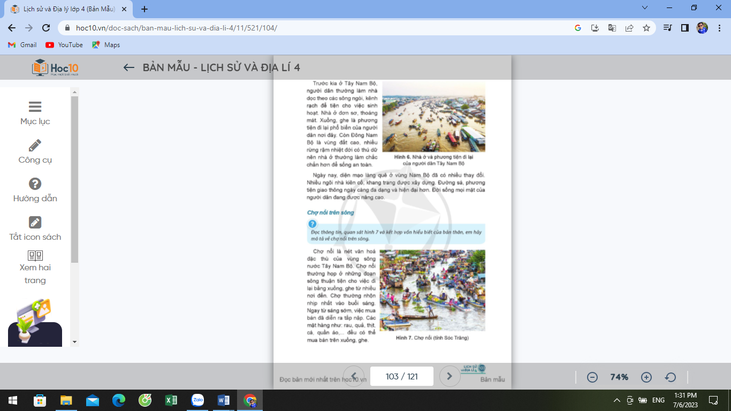  + Nhà của người dân ở Đông Nam Bộ và Tây Nam Bộ trước kia có gì khác nhau? Vì sao?  + Phương tiện đi lại phổ biến của người dân Nam Bộ hiện nay là gì?  - GV mời đại diện các nhóm trình bày.  - Mời các nhóm khác nhận xét, bổ sung.  - GV nhận xét, tuyên dương, chốt lại kiến thức: Hiện nay nhà ở của người dân Nam Bộ hiện đại hơn, phương tiện đi lại đa dạng hơn.  * Tìm hiểu về chợ nổi trên sông:  - GV mời HS cả lớp làm việc nhóm 4, đọc thông tin, quan sát hình 7 trang 103 SGK và kết hợp vốn hiểu biết của bản thân, hãy mô tả về chợ nổi trên sông.  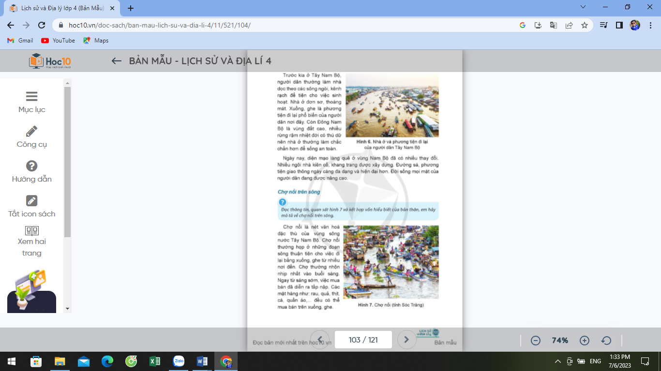  - GV mời đại diện các nhóm trình bày (sử dụng thêm tranh ảnh đã sưu tầm được).  - Mời các nhóm khác nhận xét, bổ sung.  - GV nhận xét, tuyên dương, chốt lại kiến thức:  + Chợ nổi trên sông là nét văn hóa đặc thù của Tây Nam Bộ.  + Nhiều thứ hàng hóa được mua bán trên xuồn, ghe. |  | - HS sinh hoạt nhóm 4, thảo luận và trả lời câu hỏi:  + Đông Nam Bộ có nhà chắc chắn vì đây là vùng đất cao, nhiều rừng rậm nhiệt đới, có thú dữ nên làm nhà chắc chắn để đảm bảo an toàn. Tây Nam Bộ có nhà đơn sơ, thoáng mát để tiện cho việc sinh hoạt.  + Phương tiện đi lại phổ biến của người dân Nam Bộ là xuồng ghe.  - Đại diện các nhóm trình bày.  - Các nhóm khác nhận xét, bổ sung.  - HS lắng nghe, rút kinh nghiệm.  - HS sinh hoạt nhóm 4, thảo luận và thực hiện:  - Đại diện các nhóm trình bày.  - Các nhóm khác nhận xét, bổ sung.  - HS lắng nghe.
3. Luyện tập
- Mục tiêu:
+ Mô tả được sự chung sống hài hòa với thiên nhiên của người dân thông qua một số nét văn hóa tiêu biểu.
+ Rèn luyện kĩ năng sử dụng các tư liệu có liên quan đến điều kiện tự nhiên, dân cư, lịch sử của vùng Nam Bộ, qua đó góp phần phát triển năng lực khoa học.
- Cách tiến hành:
Hoạt động 1: Nêu ví dụ cho thấy người dân Nam Bộ đã biết cách sống hài hòa với thiên nhiên (sinh hoạt nhóm 2)  - GV mời 1 HS đọc yêu cầu bài.  - Mời cả lớp thực hiện nhóm 2, cặp đôi cùng trao đổi tìm ví dụ cho thấy người dân Nam Bộ đã biết cách sống hài hòa với thiên nhiên.  - GV mời đại diện cặp đôi đứng lên trình bày, cả lớp theo dõi.  - GV mời cả lớp cùng quan sát và đánh giá kết quả.  - GV nhận xét tuyên dương |  | - 1 HS đọc yêu cầu bài.  - Cả lớp thực hiện theo yêu cầu.  - HS theo dõi.  - HS quan sát, nhận xét, rút kinh nghiệm.
4. Vận dụng trải nghiệm.
- Mục tiêu:
+ Củng cố những kiến thức đã học trong tiết học để học sinh khắc sâu nội dung.
+ Vận dụng kiến thức đã học vào thực tiễn.
+ Tạo không khí vui vẻ, hào hứng, lưu luyến sau khi học sinh bài học.
- Cách tiến hành:
- GV tổ chức cho HS thực hiện theo nhóm 4 tìm hiểu một chợ nổi ở vùng Nam Bộ, đóng vai hướng dẫn viên du lịch giới thiệu về chợ nổi đó.  - GV tổ chức trò chơi “Hướng dẫn viên du lịch tài ba”.  - Nhận xét kết quả các nhóm, tuyên dương.  - Nhận xét sau tiết dạy, dặn dò về nhà. | - Học sinh lắng nghe cách thực hiện.  - Từng nhóm cử bạn của nhóm mình lên giới thiệu về chợ nổi.  - HS lắng nghe.  - HS lắng nghe.
IV. ĐIỀU CHỈNH SAU BÀI DẠY:
..............................................................................................................................
..............................................................................................................................
..............................................................................................................................
---------------------------------------------------

